|  |  |
| --- | --- |
| Název materiálu | **Mláďata** |
| Anotace materiálu | Materiál je vytvořen jako doplňující cvičení na procvičení lexiky k tématu zvířata. Materiál rozvíjí jazykovou kompetenci. V gramatickém komentáři seznamuje žáky také s pravidly použití přípon pro pojmenování mláďat v jednotném čísle. |
| Doporučená jazyková úroveň | A1 |
| Cíl materiálu | Žák procvičí a zopakuje lexiku k tématu zvířata.  Žák pomocí vhodné přípony vytvoří pojmenování mláděte. |
| Poznámka |  |

**1. Popis materiálu**

Materiál je vytvořen jako rozšiřující a doplňující cvičení k tématu zvířata.

**2. Popis cvičení**

Žáci mají za úkol najít v bludišti dvojice matka – mládě a poté je rusky pojmenovat. Pro zjednodušení je možné napsat následující slova v přeházeném pořadí na tabuli. Žáci z nich poté vybírají odpovídající výrazy pro jednotlivé dvojice.

***Řešení:***

соба́ка – щено́к; ло́шадь – жеребёнок; ко́шка – котёнок; медве́дь – медвежо́нок; оле́нь – оленёнок; коза́ – козлёнок; гу́сь – гусёнок; свинья́ – поросёнок; коро́ва – телёнок

цыплёнок, жирафёнок, львёнок, аистёнок, слонёнок, ослёнок, зайчонок

Dvojice jsou uvedeny v gramatickém komentáři

**Gramatický komentář**

Je možné žáky seznámit s tím, že stejně jako je vytvořeno slovo **ребёнок**, tedy pomocí přípony -ёнок, se vytvářejí také pojmenování mláďat zvířat. Použití přípon -ёнок nebo -онок se řídí zakončením kmene – po měkkých a tvrdých souhláskách (kromě dále uvedených) následuje první přípona, po ж, ш, ч, ц, щ následuje druhá uvedená přípona. V některých případech se pojmenování mláděte tvoří od jiného kmene, nicméně použití přípony zůstává stejné (výjimkou je slovo щенок, kde je pouze přípona -ок).

K procvičení je možné zvolit následující zvířata: у́тка – утёнок, курица – цыплёнок, черепа́ха – черепашо́нок, жира́ф – жирафёнок, аку́ла – акулёнок, осёл – ослёнок, лось – лосёнок, слон – слонёнок, тигр – тигрёнок, лев – львёнок, сова́ – совёнок, барсу́к – барсучо́нок, за́яц – зайчо́нок, мышь – мышо́нок, кры́са – крысёнок, фи́лин – филинёнок, лягу́шка – лягушо́нок, лиса́ – лисёнок, волк – волчо́нок, аи́ст – аистёнок a další.

**Najdi mláděti maminku a potom oba pojmenuj.**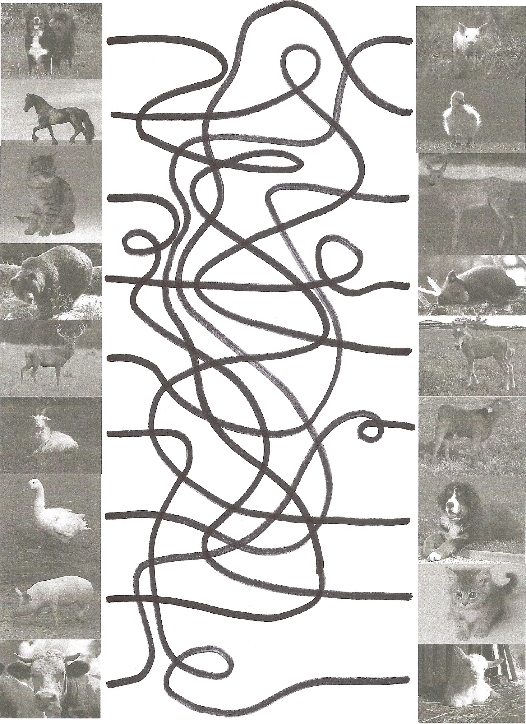

**Pojmenuj mláďata na obrázcích.**

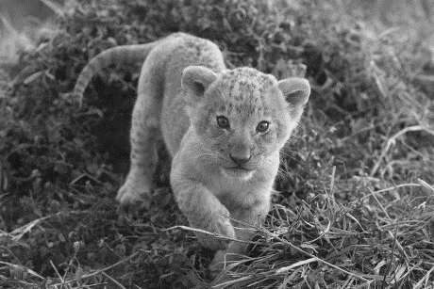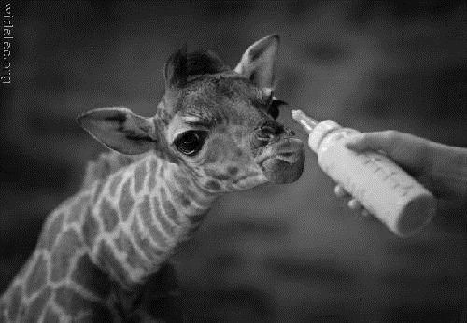

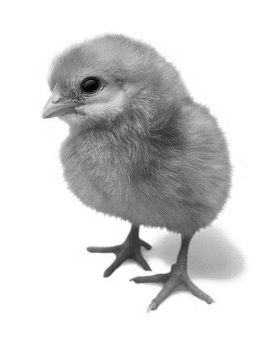

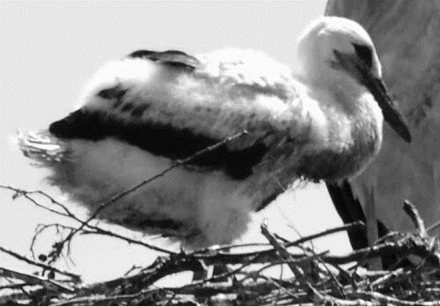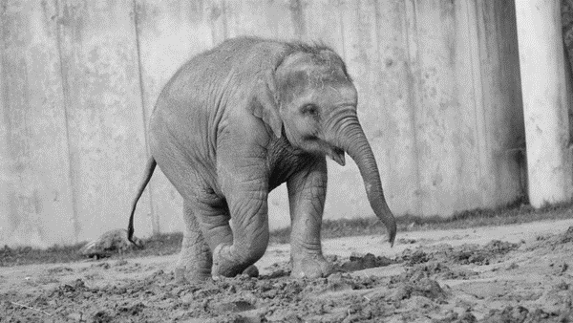

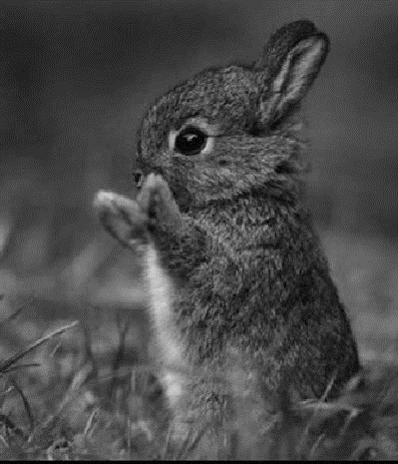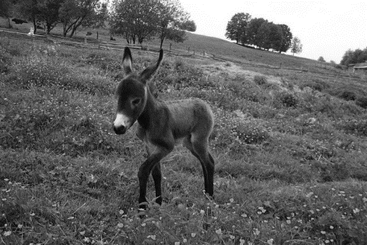

**A jaká pojmenování mají jejich rodiče? Vytvoř páry a napiš je.**